Välkommen till Svenska Skyttesportförbundets Region Norr luftgevärsståskytteläger i Umeås luftgevärsskyttehall 29-30:e mars 2025.
Till lägret kommer Paul Larm som är juniorlandslagstränare. Paul kommer att leda träningar. På lördagen 29:e mars har vi samling kl 11:30 i hallen. Vi börjar träna kl 12:00 och avslutar träna ungefär kl 17:30. På söndagen 30:e mars börjar vi kl 10:00 och avslutar ungefär kl 16:00.

Lägret är för alla i Västerbotten och Norrbotten som skjuter både nationellt och sportskytte, och vill utvecklas i ståendeskytte. Vi välkomnar även nybörjare på ståskytte och alla Paraskyttar.

Deltagandet i lägret är kostnadsfritt för skyttar, men kost och logi bokas av varje deltagare själv.
Vi vill ha er anmälan till lägret senast på onsdagen 27:e mars 2025.

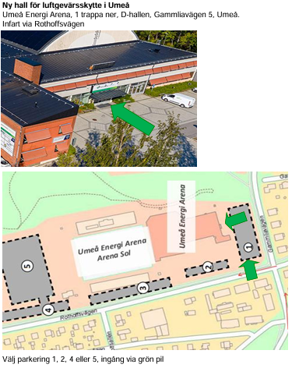

Anmälan/Frågor:
Ari Perkiömäki
Mobil: 070-5099524
Epost: ari.perkiomaki@gmail.com

